澳大利亚本想恶心中国，自己却“先吐为敬”了……

原创 有里儿有面 [有理儿有面](javascript:void(0);)

**有理儿有面**

微信号 youli-youmian

功能介绍 你说是不是

2021-08-06[原文](https://mp.weixin.qq.com/s?__biz=Mzg3MjEyMTYyNg==&mid=2247537985&idx=1&sn=865eafc4b613daa2a9a3c082b57c756e&chksm=cef60134f9818822c11fcbe3a76efb0d642831d3a5a0ee5c5baef8933bab8099776b0bc5bb74&scene=27#wechat_redirect&cpage=29) 发表于

收录于合集





**全文共2672字，图片8张，预计阅读时间为6分钟。**

**文章首发于“有理儿有面”（youli-youmian），欢迎大家在朋友圈和微信群转发。**

**公众号及其他平台转载请在后台留言。**



▼

“反华急先锋”，这个称号颁给如今的澳大利亚绝对是实至名归。

这不是，就连在东京奥运会这种体育赛事中，澳大利亚也要挖空心思找机会黑一下中国。

昨天，年仅14岁的中国跳水小将全红婵以满分的成绩夺得了跳水10米跳台的冠军，全世界都被这位14岁跳水姑娘的表现震撼到了。可是没想到，澳大利亚新闻集团旗下媒体News.com.au对这件事的报道标题却是：“在做出了完美的跳水后，这个少年'极度痛苦'”。

有理哥真想把泳池的水抽干了，将这家澳媒的人从十米跳台推下去……

这家澳媒在这篇充满恶趣味的报道中称，**“全红婵即便表现惊人，拿到了满分，却没有露出笑容”**，其还称**“观众都被她丝毫没有愉悦心情的这一幕惊呆了”**。

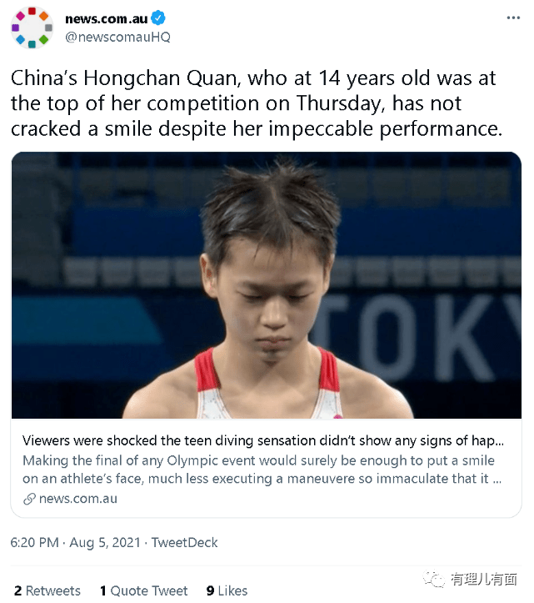

长个眼睛的人都看得出来，这家澳媒的新闻配图，是全红婵在比赛过程中的严肃表情，到了它们这就变成了“夺冠后的‘极度痛苦’”。

实际上，在看到自己的成绩后，全红婵的表现是这样的：

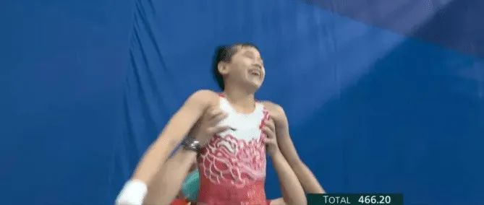

如果这也叫“极度痛苦”，那澳大利亚人“极度舒适”的样子就是这样的呗：

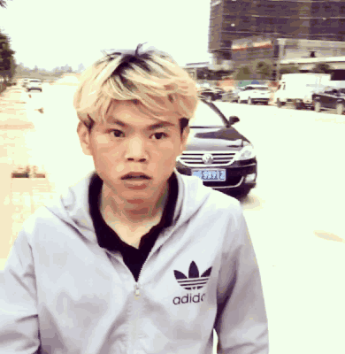

实际上我们很清楚，澳媒编造中国奥运冠军连笑容都没有的内容，就是想继续用西方媒体为中国量身定制诸如“毫无自由”、“中国运动员都是麻木的训练机器”、“举国体制下逼迫出来的机器人”等虚假形象进一步黑中国。

惯用的伎俩、低级老套的话术，他们仍然百用不厌，不当袋鼠当鸵鸟，脑袋扎在土里就装作什么都看不见……

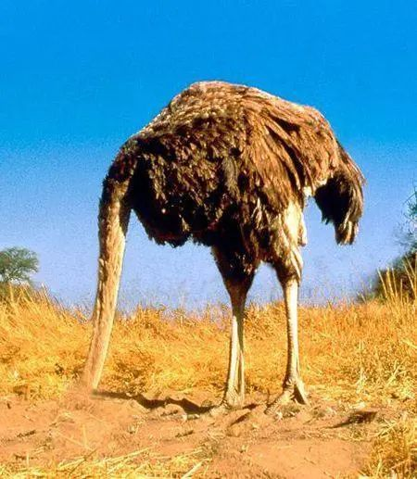

可惜的是，澳大利亚本想恶心中国，却不成想自己的运动员不争气，“先吐为敬”了……

据澳大利亚媒体《悉尼先驱晨报》报道，**澳大利亚橄榄球和赛艇运动员在奥运村房间的墙上留了个洞，还在房间留下呕吐物，使房间处于“不可接受”的状态。**

虽然澳大利亚代表队团长伊恩·切斯特曼当天证实了运动员开洞的行为，**但仍然辩解称在墙上留个洞“是很容易做到的”。**他还说，**不会对个别运动员采取纪律处分，因为他们已经为自己的行为道歉。**

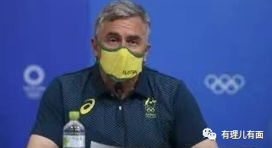

对此，美国《纽约时报》的报道倒是很委婉，称澳大利亚赛艇和橄榄球队伍成员已经结束比赛，尽管细节尚不清楚，但他们似乎开启了一个酗酒、吵闹的夜晚，导致他们的奥运村房间被破坏。

这些运动员究竟在房间做了什么我们不得而知，但看得出来，连墙都杵漏了，他们一定“极度痛苦”。

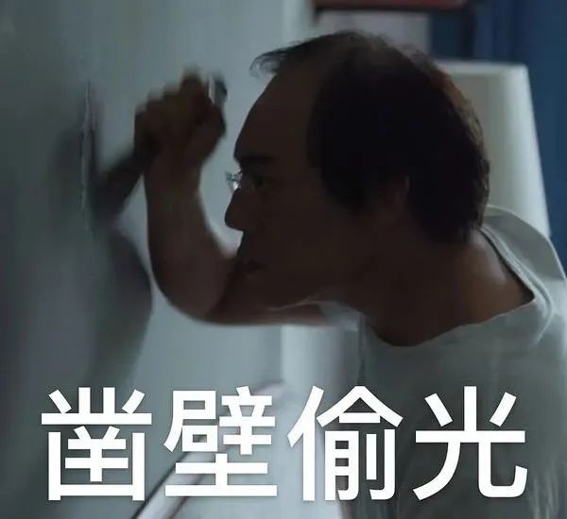

事实证明，这些澳大利亚运动员真的“极度痛苦”，要不然怎会还在他们回国的航班上闹事呢！就在从东京飞往悉尼的长达10小时航班上，澳大利亚运动员因为喝醉后吵闹与其他乘客发生了纠纷。

与此同时，日本媒体还报道，澳大利亚代表团的成员还违反了防疫规定，在东京新桥聚集。

新桥嘛，日本艺伎的聚集地……喝醉酒、逛“窑子”，澳大利亚运动员还真是秉持着“文体不分家”的光荣传统呢！

有理哥不禁要问，是什么让澳大利亚运动员如此“痛苦”？到底是道德的沦丧，还是人性的扭曲？可能归根结底，还是源于这个国家的体制问题吧……

有意思的是，对于澳大利亚运动员的“极度痛苦”，日本方面表现得“极为大度”，表示此事到此为止，不予追究了。

日本果然讲礼节啊，被别人打碎了牙，他还弯腰鞠躬喊一声“嗨！是我们服务滴不周到”，然后把牙咽进肚子里。谁让日澳友谊日久天长呢，同样是美国的鹰犬，起码表面上得表现得团结一致不是。

其实，有的版本称，这次事件的起因是日本先不仁、土澳才不义的。据说是因为澳大利亚运动员房间的空调漏水，漏到了床上，报修后日本人让土澳的运动员自己解决，结果运动员踩床修理空调，不小心把日本这价值不菲的纸糊床踩塌了。日本这边要求运动员赔偿，结果土澳运动员临走前在房间“感谢”了一下日本……

如果真要是这样的话，那画风不对啊！澳大利亚运动员到达东京后，日本政府可是专门组织了幼儿园的小朋友大张旗鼓地夹道欢迎，别的国家可没享受到这种待遇。

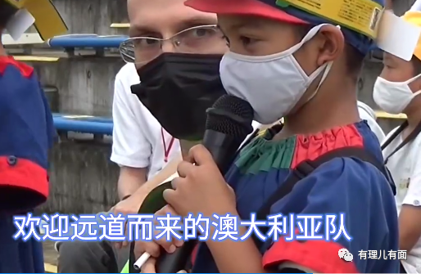

结果床也塌了，墙也漏了，土澳运动员也骂骂咧咧的离开了日本……

也许人家两国表达友好的方式就是如此吧，咱也不懂，咱也没兴趣问……

说句实话，这种事情只是个小插曲，但体现的是一个国家的形象，毕竟运动员都是代表国家出战奥运的。土澳运动员展现出来的，就是他们真实的形象。

是的，也许他们现在值得夸的，就只剩“真实”了。澳大利亚人，其实本就以粗鲁野蛮著称。

土澳本国很多很多人都认为澳大利亚是世界数得上号的强国，他们领土面积大、资源物产丰富、人口又很少、收入也很高，就认为自己与世界多国的贸易做的风生水起，存在感相当强。当然，这虽然有很大的妄想成分，但很多土澳人是真的这么认为的。

这给他们带来了一种种族的优越感，变得跟很多西方国家一样对亚洲人存在歧视偏见。比如土澳很多人认为悉尼才是世界金融中心，而香港、新加坡哪轮的上号呢？亚洲国家也就才开化几年吧……

其实，让他们沉浸在自己的世界里也是一件好事，都开眼看世界了，还怎么称他们为“土澳”呢？不过这件事大家想过没有，如果把土澳运动员换成中国运动员，又会发生什么呢？一定很有意思吧：

日本媒体一定大炒特炒，核心就是围绕“中国人如何如何素质低下”而展开。

紧跟日本的，那一定是台湾省绿媒，各种综艺请一众所谓到过大陆的人展开热烈讨论：“矮你造吗？大陆人素质真的超级差，没人排队又随地吐痰，街上又脏又臭的”；“对啊对啊！虽然他们有的地方硬件很先进，但素质真的跟不上矮，超级机车的”……

美国《纽约时报》、CNN，英国的BBC，德国的“德国之声”等一众西方媒体，所有头版头条都是“中国运动员酒后滋事毁坏奥运村、吐满东京城”的报道，然后谈唯金牌论导致低素质的原因，最终还是要落到皿煮滋油才能救中国的论调上……

国内部分媒体呢，肯定是以反思、批评为主，强调运动员要时刻牢记国家荣誉和形象。当然，公知和精美、精日...们一定乐得屁颠屁颠的，火上浇油、舆论绑架他们最是擅长。然后最终运动员、教练组道歉、接受处分、撤职……如果真要发生中国运动员醉酒闹事的事，这是肯定会发生的处理结果！

对比一下土澳奥组委和运动员的躺平装死的态度，再看看假设我们发生类似错误的处理态度，就能知道，到底谁是野蛮的、粗鲁无礼的，谁是文明的、有责任担当的。

小小体育赛事，反映的是整个国家、整个民族的状态，这不光是我们中国人的观念，也是全世界绝大多数国家的共识。在这一方面，绝对不存在什么中西思想意识差异。

土澳的这波操作，我们不再做过多的评论，全世界人民自有公论。但在它不断黑中国，不黑中国就“极度痛苦”这一点上，我们不会忍、不能忍，因为一个粗鲁的、野蛮的民族没有资格对一个历史悠久的、讲文明、言大义的民族说三道四、品头论足。

真的，你不配！

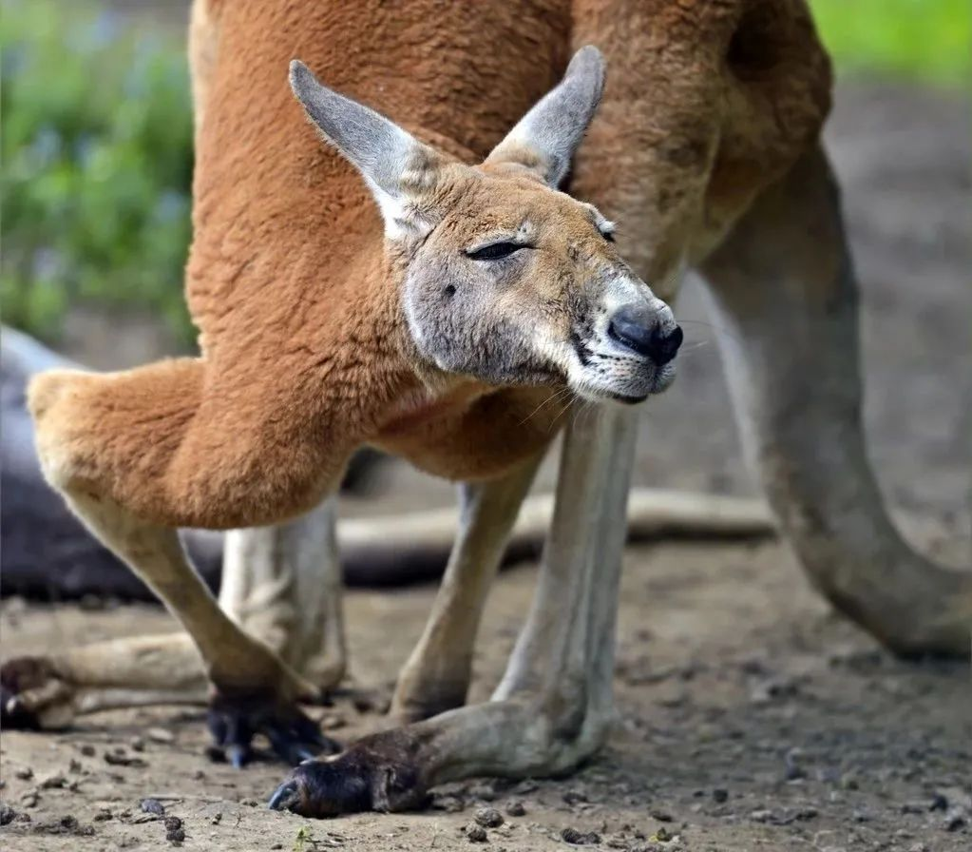

**图片来自网络**





**关注公众号：**

**有理儿有面**

**理   性｜   揭   秘｜   探   讨**







有里儿有面

**微信扫一扫赞赏作者** **赞赏**

已喜欢，对作者说句悄悄话

取消

**发送给作者**

**发送**

最多40字，当前共字

 人赞赏

上一页 1/3 下一页

长按二维码向我转账

受苹果公司新规定影响，微信 iOS 版的赞赏功能被关闭，可通过二维码转账支持公众号。

### 精选留言

用户设置不下载评论